elementen van antwoord op de schriftelijke vraag nr. 161 van Annabel Tavernier aan Vlaams minister Benjamin Dalle over het onlineplatform Brussels helps.

1. **Hoeveel mensen vulden op ‘Brussels Helps’ tot op heden het formulier in om hulp aan te vragen (totaalcijfer)?** 
   1. **Gelieve het totaalcijfer op te delen in cijfers per ‘hulpcategorie’ (boodschappen doen, medicijnen halen, etc.).**



Belangrijk, bij **VGC** zijn er **90 particuliere hulpvragen** maar één hulpvrager heeft vaak meerdere noden

* Dit gaat zowel over algemene doorverwijzingen naar professionele hulpverlening of welzijnszorg als over specifieke hulpvragen zoals hulp voor kinderen, strijkhulp, computerherstelling, vraag naar computer, studieplek, …

** Bij de VGC zijn dit geen particuliere vragen, er werden enkel mondmaskers verdeeld via organisaties, slechts uitzonderlijk gaat het om persoonlijke vragen.

*** 3 vragen zijn particulier, 1 vraag is professioneel.

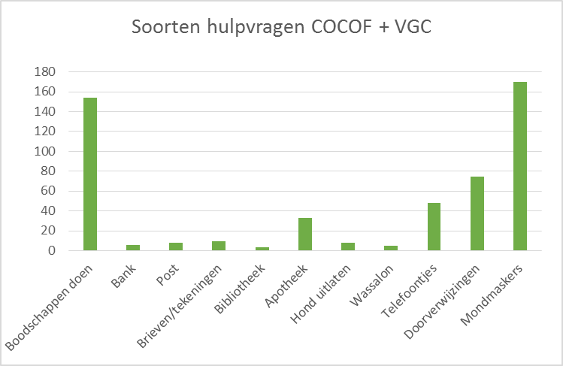

* 1. **Gelieve het totaalcijfer op te delen in cijfers per Brusselse gemeente.**



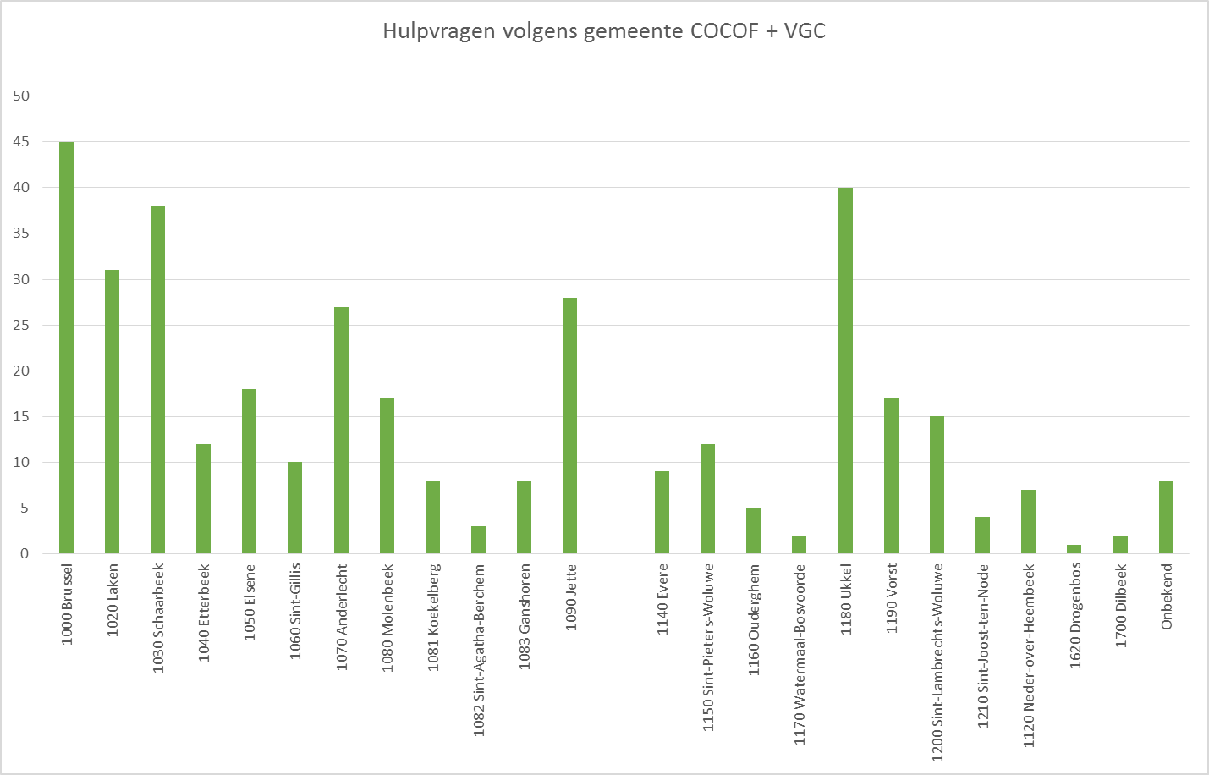

1. **Hoeveel hulpvragen ontving ‘Brussels Helps’ tot op heden van organisaties, naast de individuele hulpvragen?**

**Gelieve het totaalcijfer op te delen in cijfers per relevante ‘hulpcategorie’.**

We beschikken niet over exacte cijfers van hulpvragen van organisaties omdat voor elk van deze vragen (die zeer divers waren) een samenwerking op maat werd opgezet. Enkele acties ter illustratie:

* 72 rusthuizen en 2 lokale dienstecentra ontvingen postkaarten en brieven om verder te bedelen aan hun bewoners / cliënteel.
* Er werden fietstransporten opgezet om organisaties als Lhiving vzw, Sankaa vzw, Culthureghem vzw,… bij te staan in de bedeling van voedselpakketten.
* Er werden fietstransporten opgezet om stoffen te verdelen voor de productie van mondmaskers, alsook om ze nadien te verdelen aan vragende organisaties.
* Voor een 10-tal organisaties werd een oproep verspreid naar de vrijwilligers van Brussels helps via de wekelijkse nieuwsbrief, met een bevestigde positieve respons.
* Er werden douche-infrastructuur ter beschikking gesteld aan vwz Hobo die niet meer kon voldoen aan de vraag gezien de verstrengde veiligheidsmaatregelen.
* …

Daarnaast werden/worden organisaties ook bijgestaan vanuit de reguliere werking van de VGC en werd dit niet steeds geregistreerd onder de noemer ‘Brussels helps’. Denk hierbij aan de vele initiatieven van de Brusselse Gemeenschapscentra, die hun keukens ter beschikking stelden en bijkomende inzamelpunten voor Nasci vzw installeerden, de voedseltransporten die georganiseerd werden voor CollectMet, het maken en verdelen van hygiënische pakketten, alsook speel- en beweegpakketten voor kwetsbare gezinnen, leesverhaalpakketten etc. Het resultaat van een nauwe samenwerking tussen VGC-diensten, het werkveld en vrijwilligers.

1. **Hoeveel mensen registreerden zich tot op heden op ‘Brussels Helps’ als vrijwilliger (totaalcijfer)?** 
   1. **Gelieve het totaalcijfer op te delen in cijfers per ‘hulpcategorie’ (boodschappen doen, medicijnen halen, etc.).**

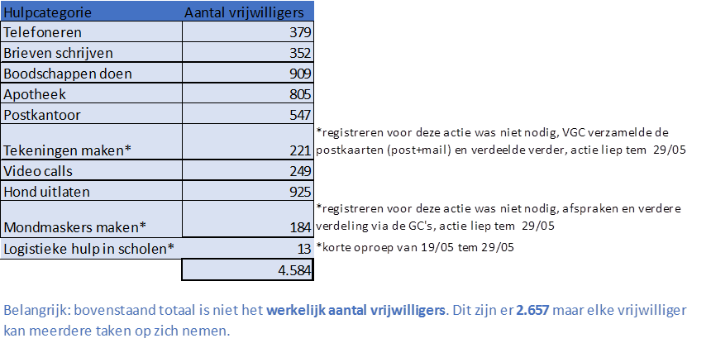

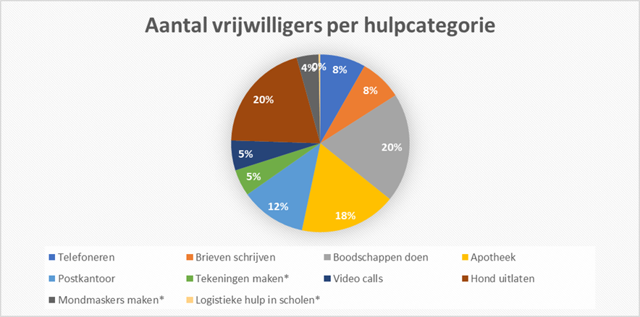

* 1. **Gelieve het totaalcijfer op te delen in cijfers per Brusselse gemeente.**

|  |  |
| --- | --- |
| Gemeente | Aantal vrijwilligers |
| Anderlecht | 109 |
| Brussel | 406 |
| Elsene | 326 |
| Etterbeek | 141 |
| Evere | 22 |
| Ganshoren | 41 |
| Haren | 2 |
| Jette | 105 |
| Koekelberg | 38 |
| Laken | 101 |
| Neder-over-Heembeek | 11 |
| Oudergem | 58 |
| Schaarbeek | 249 |
| Sint-Agatha-Berchem | 23 |
| Sint-Gillis | 200 |
| Sint-Jans-Molenbeek | 126 |
| Sint-Joost-ten-Node | 59 |
| Sint-Lambrechts-Woluwe | 80 |
| Sint-Pieters-Woluwe | 67 |
| Ukkel | 167 |
| Vorst | 155 |
| Watermaal-Bosvoorde | 40 |
| **Totaal binnen Brussel** | **2.526** |
| Buiten Brussel of ongekend | 131 |
| **Eindtotaal** | **2.657** |

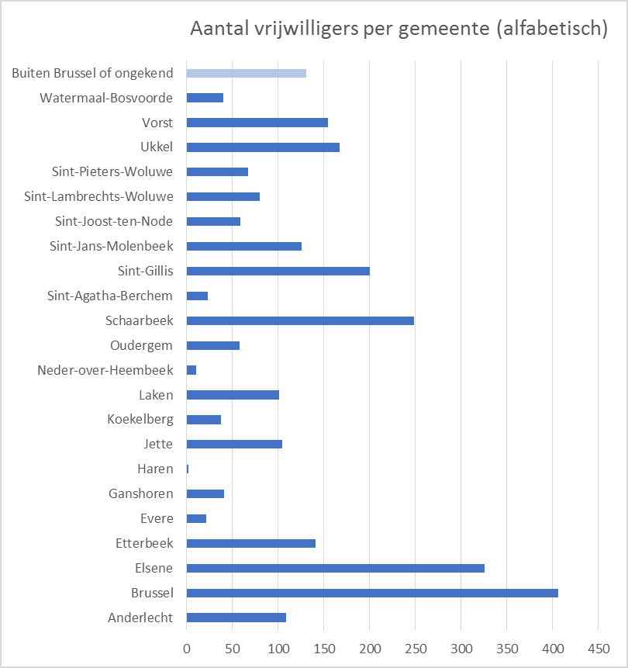

1. **Hoeveel broodzakken met een promoboodschap over ‘Brussels Helps’ werden tot op heden verdeeld over hoeveel bakkers?** 
   1. 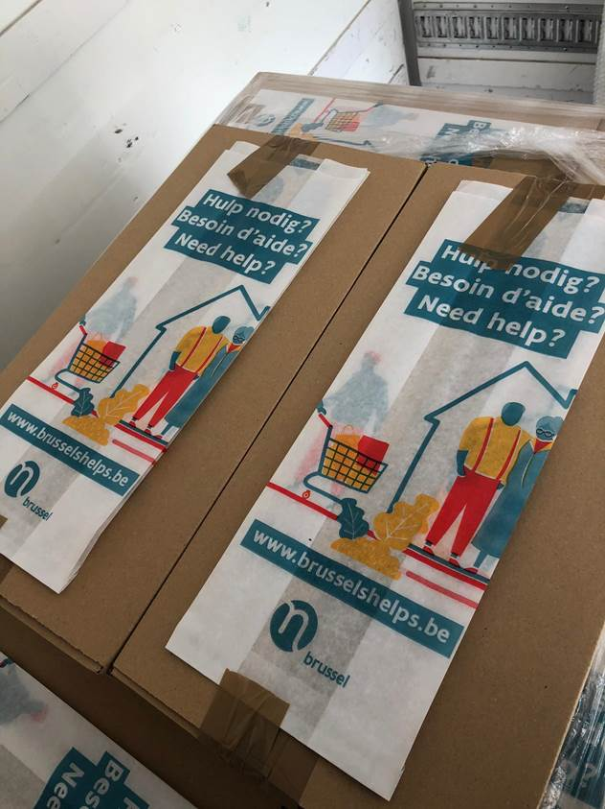**Gelieve deze totaalcijfers op te delen in cijfers per Brusselse gemeente.**
   2. **Is deze actie ten einde of kent ze een vervolg?**

Het ging om een eenmalige actie in de tweede helft van april, waarvoor de VGC samenwerkte met Rapid-Media, die een netwerk van Brusselse bakkers en broodautomaten voorzien van promotie op broodzakken.

Ter illustratie: de Brussels helps-broodzak:

De verdeling van de broodzakken over de Brusselse gemeenten is als volgt (het aantal broodzakken per gemeente is een schatting).

|  |  |  |
| --- | --- | --- |
| **Gemeente** | **Aantal dozen met broodzakken** | **Schatting aantal broodzakken** |
| Anderlecht | 42 | 21.000 |
| Brussel | 11 | 5.500 |
| Elsene | 7 | 3.500 |
| Evere | 6 | 3.000 |
| Ganshoren | 3 | 1.500 |
| Jette | 6 | 3.000 |
| Koekelberg | 9 | 4.500 |
| Laken | 21 | 10.500 |
| Neder-over-Heembeek | 2 | 1.000 |
| Schaarbeek | 45 | 22.500 |
| Sint-Lambrechts-Woluwe | 4 | 2.000 |
| Sint-Pieters-Woluwe | 7 | 3.500 |
| Sint-Agatha-Berchem | 2 | 1.000 |
| Sint-Gillis | 6 | 3.000 |
| Sint-Jans-Molenbeek | 17 | 8.500 |
| Sint-Joost-ten-Node | 6 | 3.000 |
| Ukkel | 10 | 5.000 |
| Vorst | 13 | 6.500 |
| Wemmel | 1 | 500 |
| Adres onbekend | 2 | 1.000 |
|  | **220** | **110.000** |